1. **创建网络**
2. 创建provider网络并在网络上建立一个子网

/opt/stack/devstack# openstack network create --share --external --provider-physical-network public --provider-network-type flat provider

/opt/stack/devstack# openstack subnet create --network provider --allocation-pool start=172.16.62.101,end=172.16.62.200 --dns-nameserver 114.114.114.114 --gateway 172.16.62.254 --subnet-range 172.16.62.0/24 subnet_ext

1. 创建self网络并在网络上建立一个子网

/opt/stack/devstack# openstack network create selfservice

/opt/stack/devstack# openstack subnet create --network selfservice --dns-nameserver 114.114.114.114 --gateway 192.168.1.1 --subnet-range 192.168.1.0/24 subnet_self

1. 查看网络是否创建成功

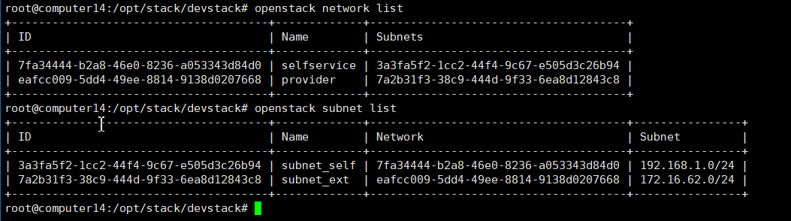

1. **创建路由器,并用路由器将两个网络进行连接**
2. 创建路由器

/opt/stack/devstack# openstack router create router1

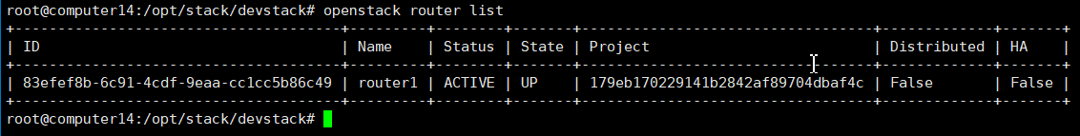

1. 给路由器添加一个subnet_self子网的接口

/opt/stack/devstack# openstack router add subnet router1 subnet_self

1. 给路由器设置provider网络的网关

/opt/stack/devstack# openstack router set router1 --external-gateway provider

1. 网络验证操作
2. 列出网络命名空间,应该看到一个qrouter命名空间和两个qdhcp命名空间

/opt/stack/devstack# ip netns

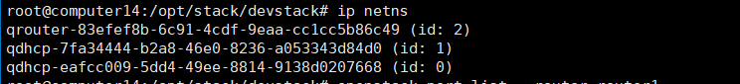

1. 列出路由器上的端口来确定公网网关的ip地址

/opt/stack/devstack# openstack port list --router router1



1. 从控制节点或者任意公共物理网络的节点ping这个ip地址,确定可以ping通

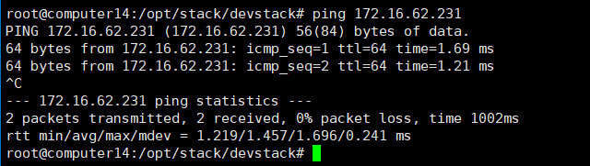

1. **创建实例前的准备**
2. 创建一个自己想要的flavor

/opt/stack/devstack# openstack flavor create --id 0 --vcpus 1 --ram 1024 --disk 2 ljw.tiny

1. 生成一个键值对,并验证

/opt/stack/devstack# ssh-keygen -q -N ""

/opt/stack/devstack# openstack keypair create --public-key ~/.ssh/id_rsa.pub ljwkey

/opt/stack/devstack# openstack keypair list

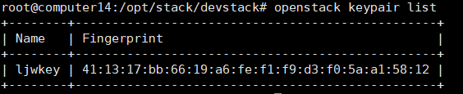

1. 增加安全组规则
2. 允许icmp(ping)

/opt/stack/devstack# openstack security group rule create --proto icmp default

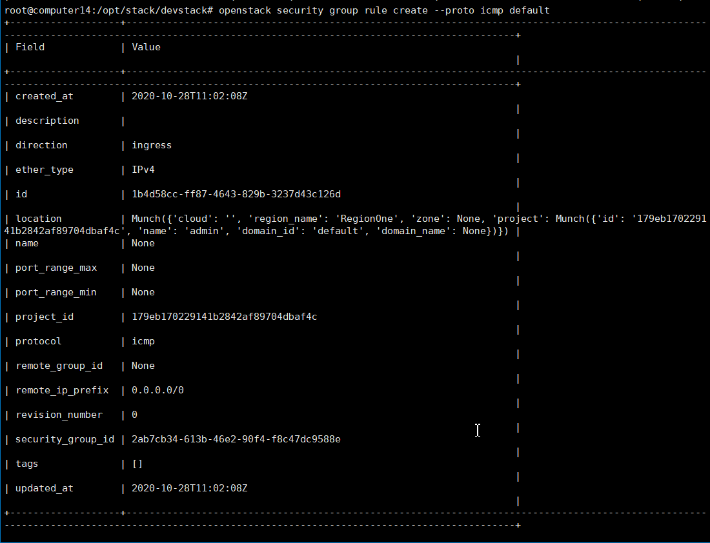

1. 允许安全shell(ssh)访问

/opt/stack/devstack# openstack security group rule create --proto tcp --dst-port 22 default `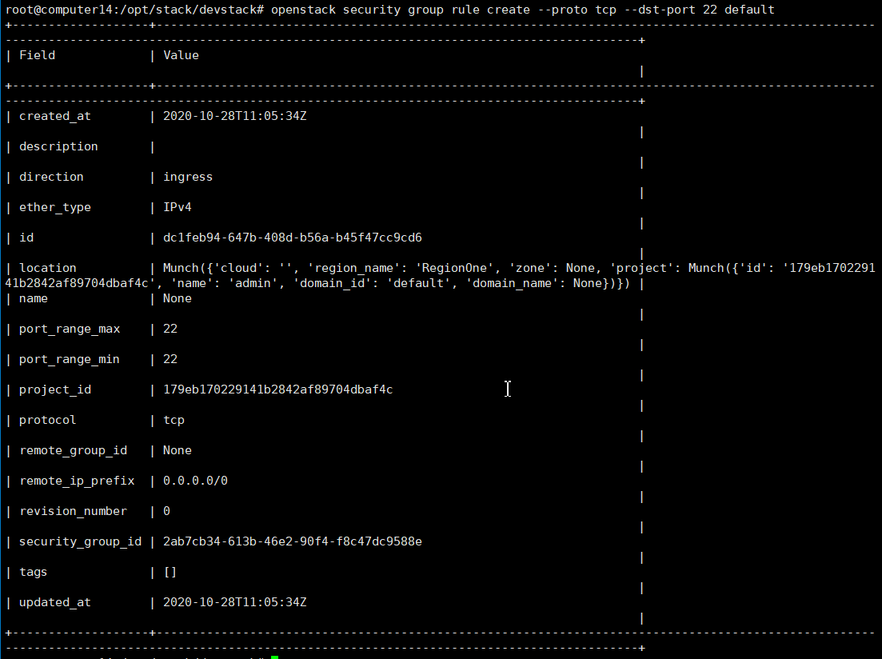

1. 指定计算节点创建server

openstack server create --flavor 1 --image cirros-0.5.1-x86_64-disk --nic net-id=private --security-group default --availability-zone nova:computer12:computer12 M1

1. 其他一些操作
2. 进入路由器名字空间进行操作

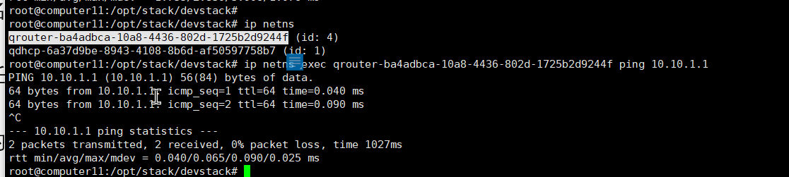

1. 重启openstack服务

sudo systemctl status "devstack@*"

sudo systemctl restart "devstack@*"

1. 进入server

/opt/stack/devstack# openstack console url show provider-instance

或者到计算节点

# virsh list

# virsh console instance-00000008

1. 路由器操作

Ip netns list

ip netns exec net001 bash

6. 登录用的ip

219.219.223.22

7. 删除计算节点

nova service-list

nova service-delete {id}

8. 安全组与租户(project)

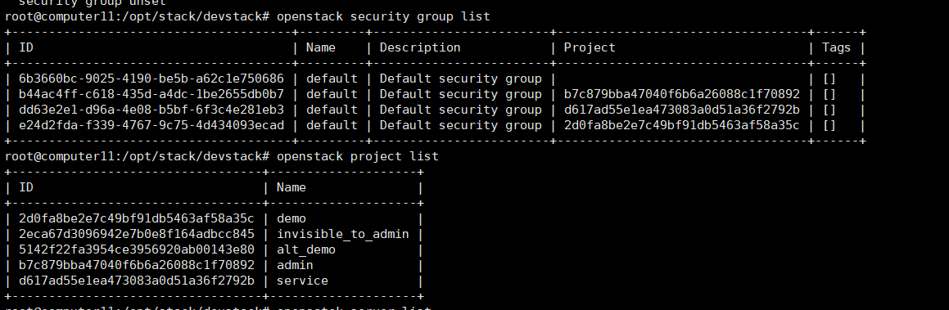

9. 路由表操作

a. 查看路由表

route -n

1. 添加路由表

route add -net 10.10.1.0 netmask 255.255.255.0 gateway 172.16.62.67 dev br-ex

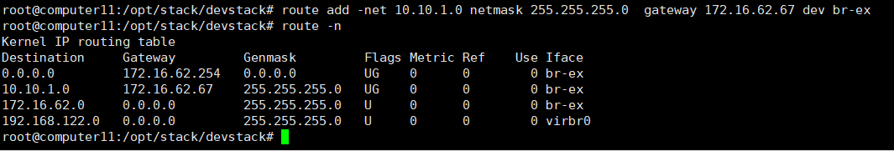

在路由器配置中可用0.0.0.0/0表示默认路由，作用是帮助路由器发送路由表中无法查询的包。如果设置了全零网络的路由，路由表中无法查询的包都将送到全零网络的路由中去。

route add default gw 172.16.62.241#添加默认路由

1. 删除路由表

route del -net 10.10.1.0/24 gw 0.0.0.0

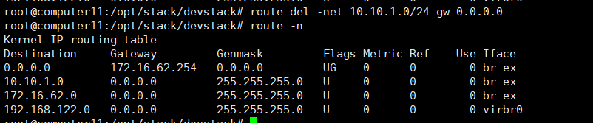

10. CPU信息查看

# 总核数 = 物理CPU个数 X 每颗物理CPU的核数

# 总逻辑CPU数 = 物理CPU个数 X 每颗物理CPU的核数 X 超线程数

# 查看物理CPU个数

cat /proc/cpuinfo| grep "physical id"| sort| uniq| wc -l

# 查看每个物理CPU中core的个数(即核数)

cat /proc/cpuinfo| grep "cpu cores"| uniq

# 查看逻辑CPU的个数

cat /proc/cpuinfo| grep "processor"| wc -l

11.带宽上限与实时带宽查看

12.服务部署查看

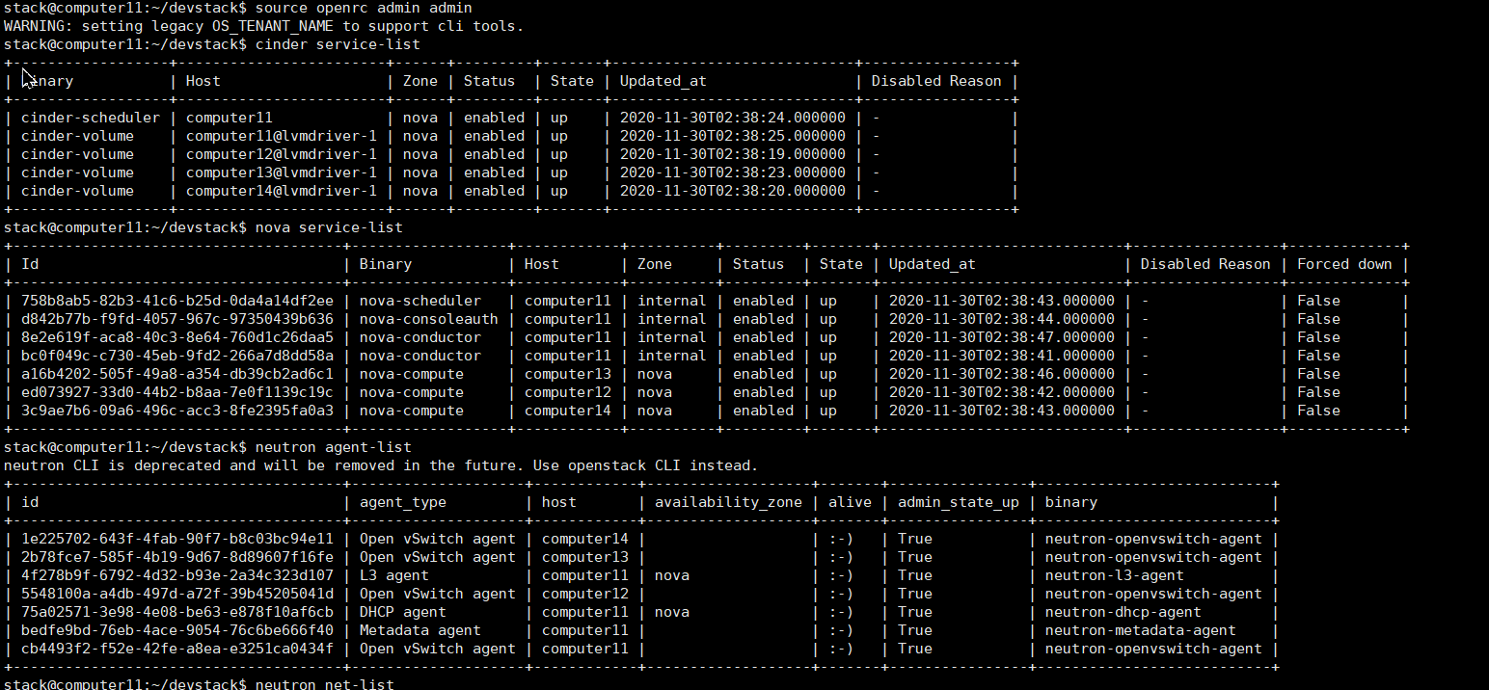

13. 项目创建和虚拟机指定机器部署

openstack project create --domain default --description "Project0" P0

openstack role add --project P0 --user admin admin

source /opt/stack/devstack/openrc admin P0

openstack server create --flavor 1 --image cirros-0.5.1-x86_64-disk --nic net-id=private --availability-zone nova:computer25:computer25 M

14. pktgen发包

<https://www.cnblogs.com/kekukele/p/3709781.html>

Pktgen-dpdk

<https://blog.csdn.net/weixin_46121727/article/details/108616016>

<https://www.cnblogs.com/ZCplayground/p/9329133.html>

<https://pktgen-dpdk.readthedocs.io/en/latest/getting_started.html>

15. 基于Ubuntu系统的iperf3的安装和使用

<https://www.jianshu.com/p/8cb0fe59a284>

<https://blog.csdn.net/qq_15437629/article/details/78827152?utm_medium=distribute.pc_relevant.none-task-blog-BlogCommendFromMachineLearnPai2-1.control&depth_1-utm_source=distribute.pc_relevant.none-task-blog-BlogCommendFromMachineLearnPai2-1.control>

16.ubuntu实例keypair对登录

<https://blog.csdn.net/qq_42533216/article/details/107815423>

<https://cloud.tencent.com/developer/article/1501295>

17.openstack的ubuntu镜像制作

<https://www.cnblogs.com/dongzhanyi123/p/13301029.html>

<https://docs.openstack.org/image-guide/obtain-images.html>

<https://docs.openstack.org/image-guide/ubuntu-image.html>

命令行创建镜像

openstack image create "ubuntu_sdnlab" --file ./ubuntu_1804_bionic_sdnlab.qcow2